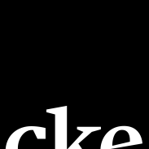

Staat van wekelijkse repetities/werkbijeenkomsten in 2016
Datum | Tijd | Locatie | Artistieke leiding

Openbare optredens te Eindhoven in 2016*:
Datum | Tijd | Locatie | Artistieke leiding

*indien mogelijk/aanwezig graag promotiemateriaal meesturen

